**CHEMICKÁ VAZBA, ELEKTRONEGATIVITA**

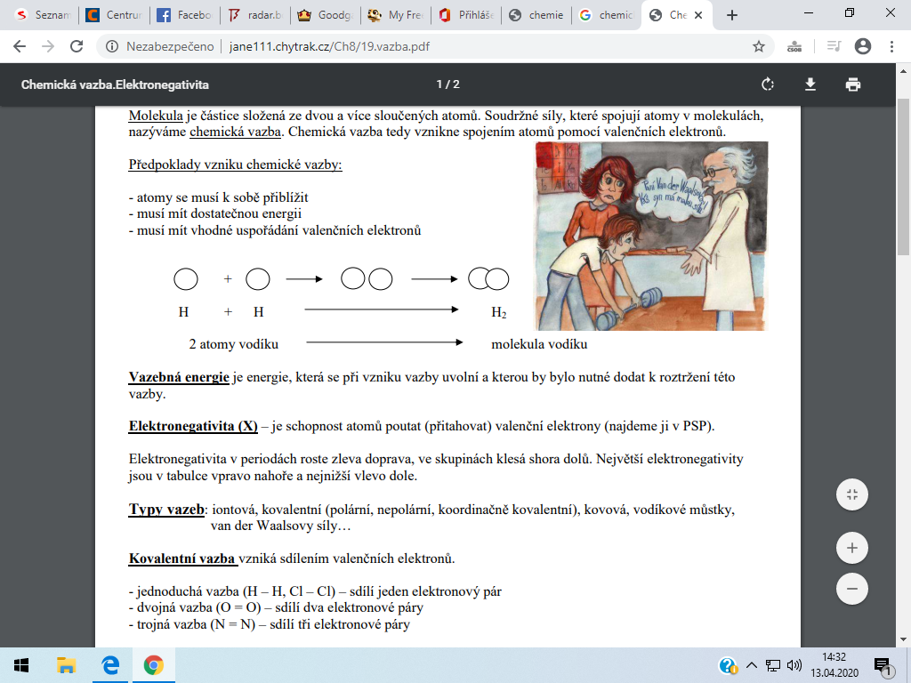







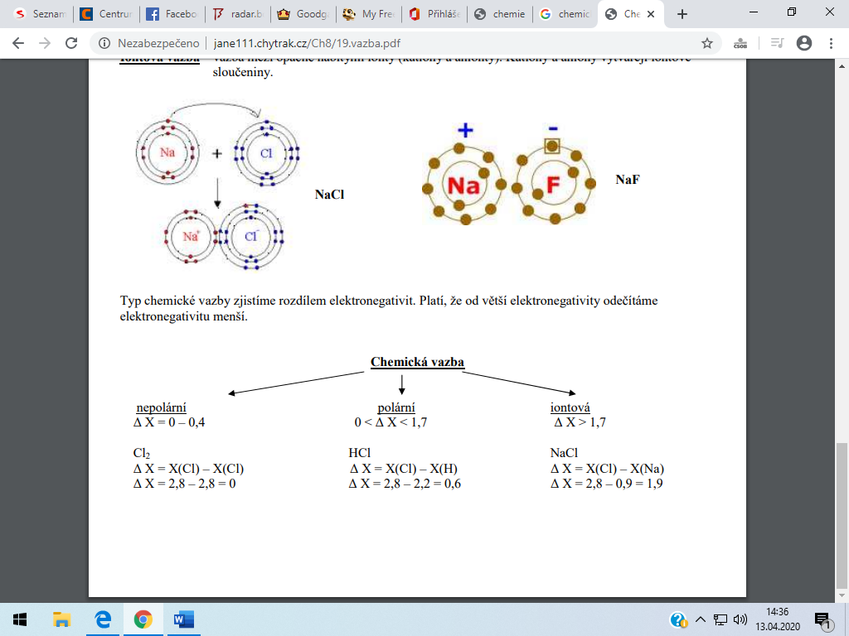

0,4

**Zadání úkolu na další straně!**

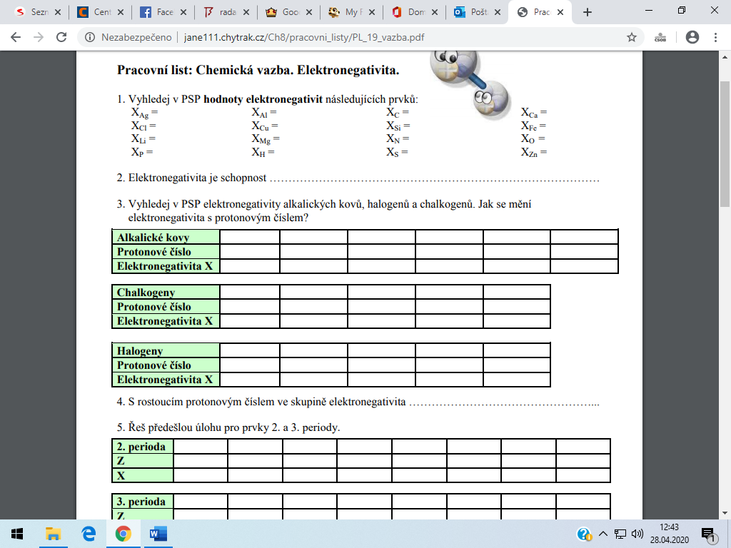

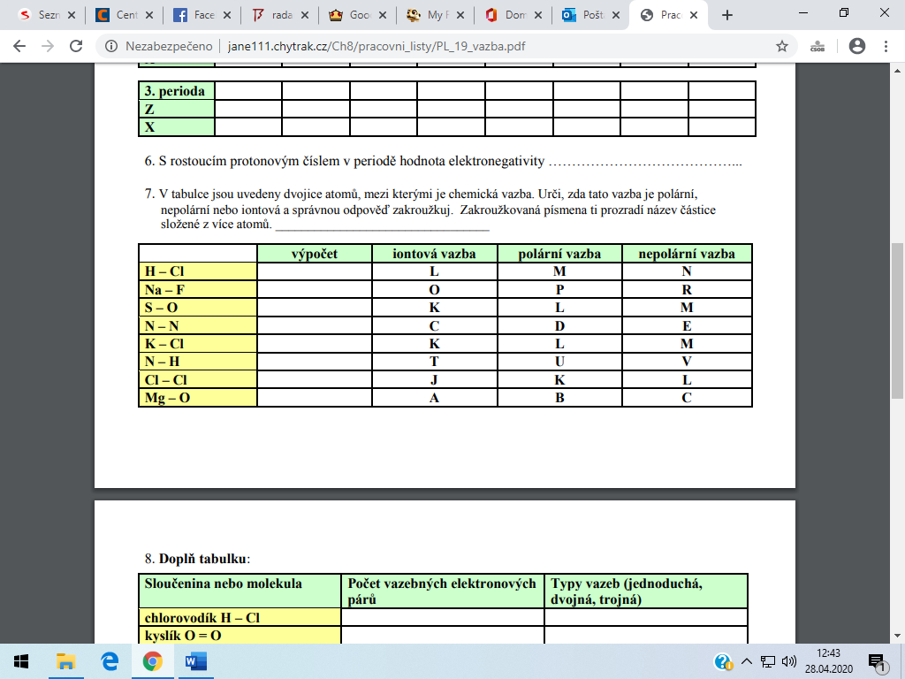

Najdi elektronegativity obou prvků, odečti je a z výsledku zjisti, zda je vazba iontová, polární nebo nepolární.

Pomůže ti pavučina na předchozí straně.

Např.: XH = 2, 1 XCl = 3,0 rozdíl je 0,9 vazba polární (podle tabulky na předchozí straně)